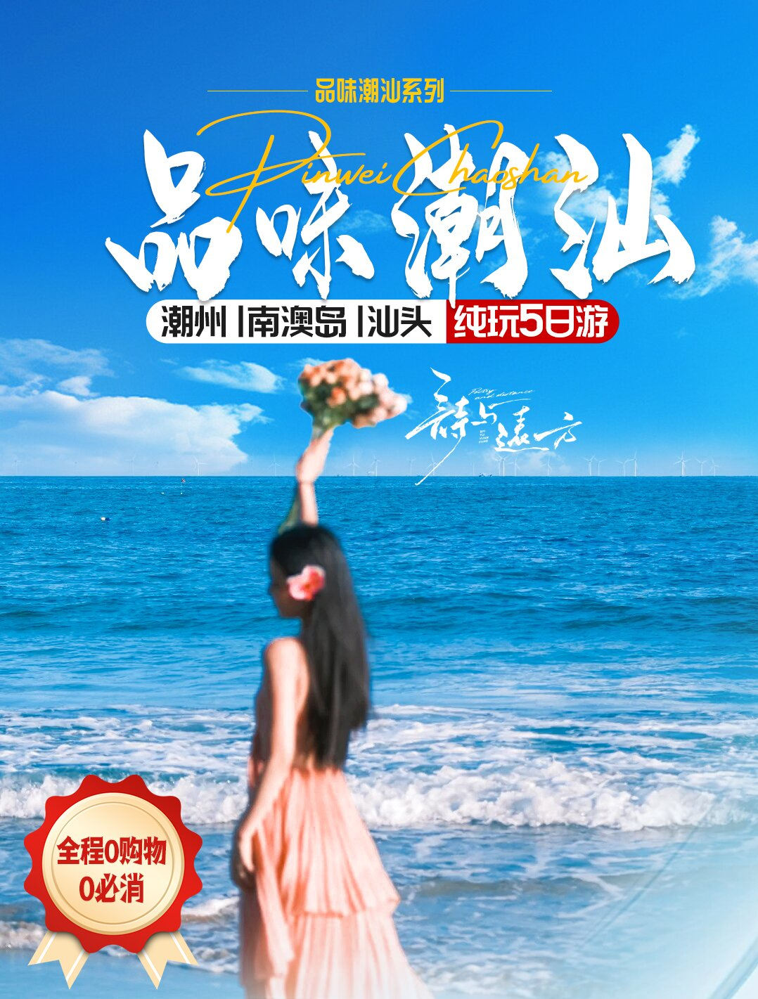
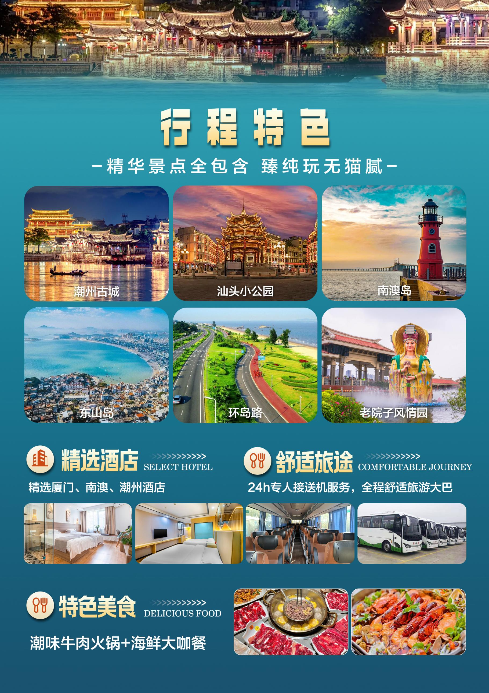
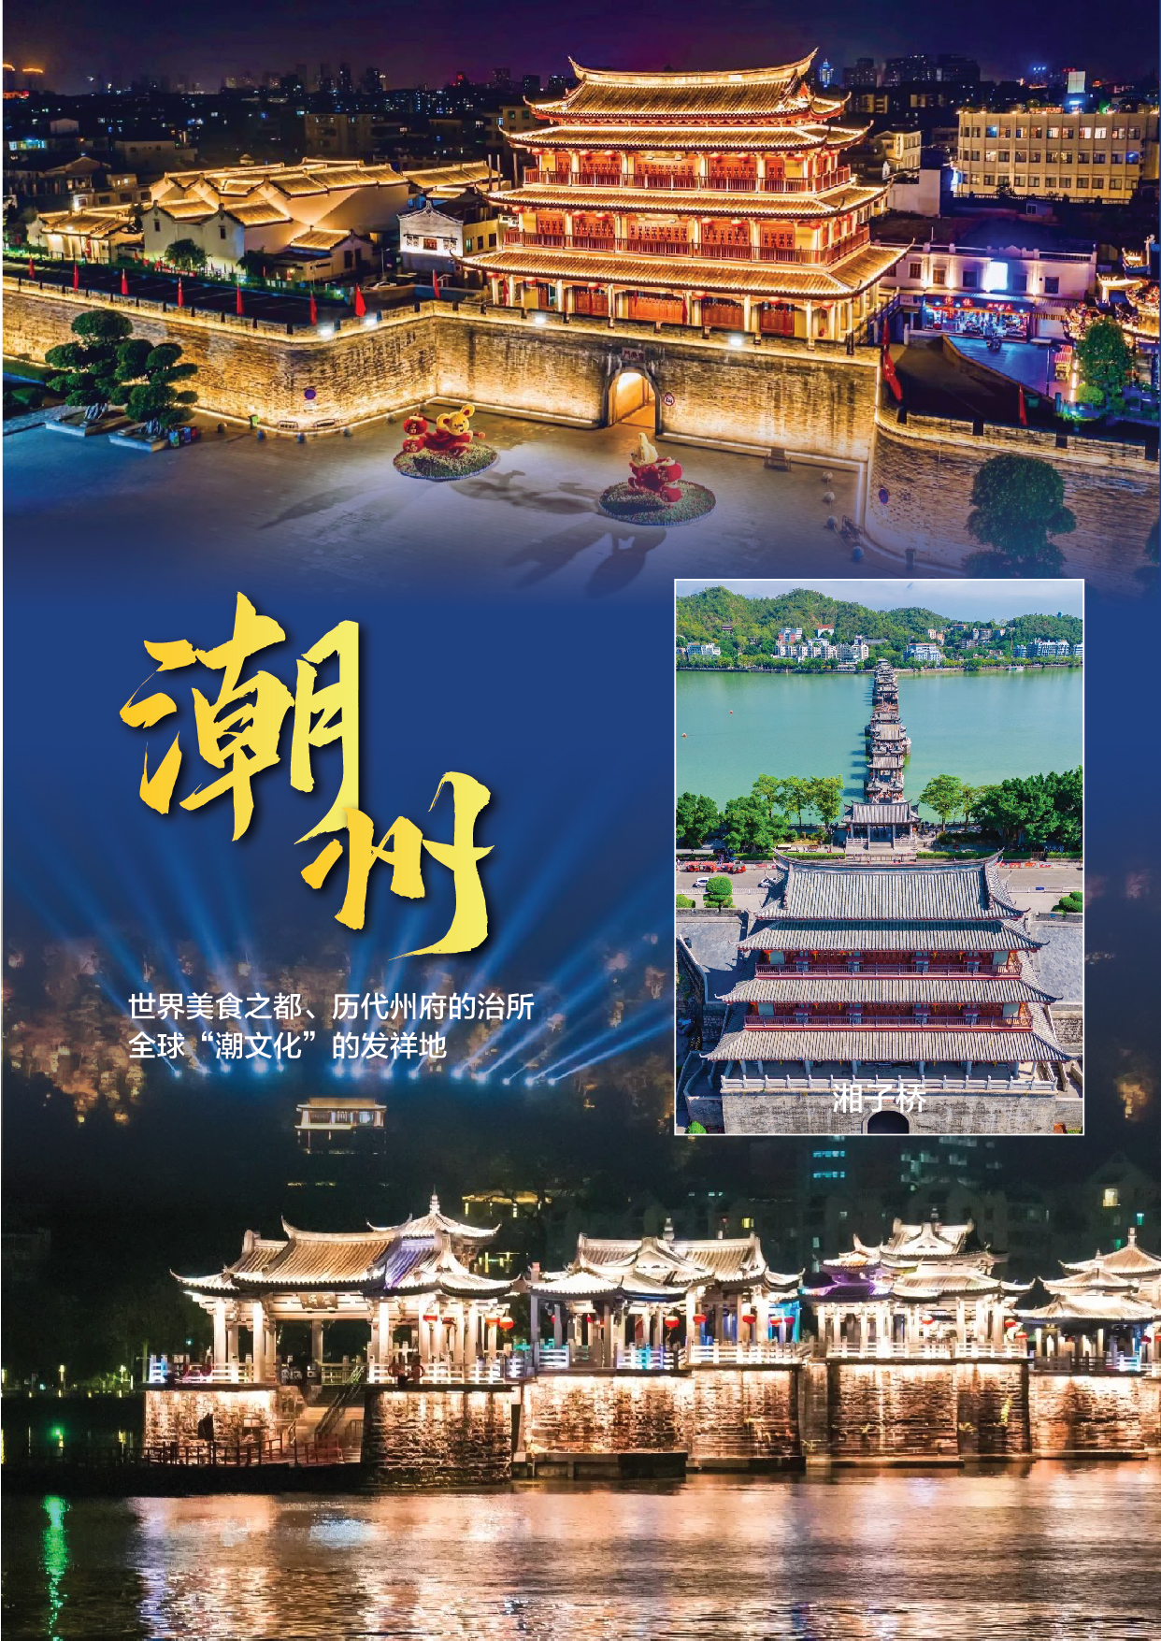
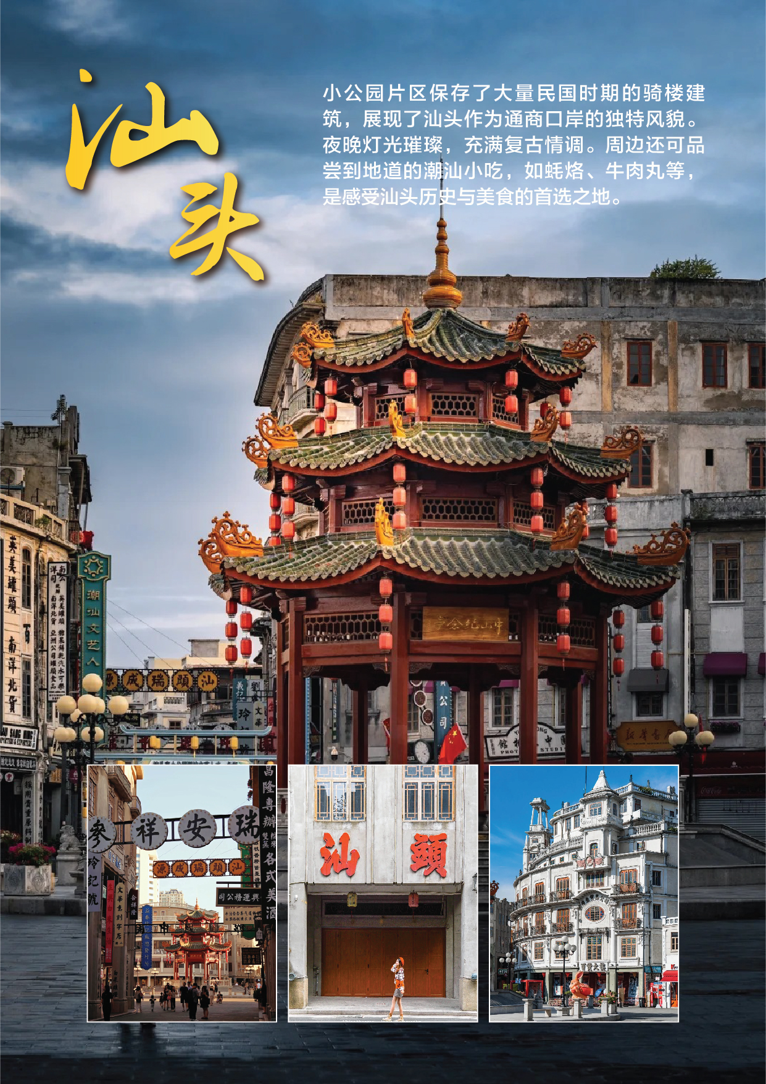
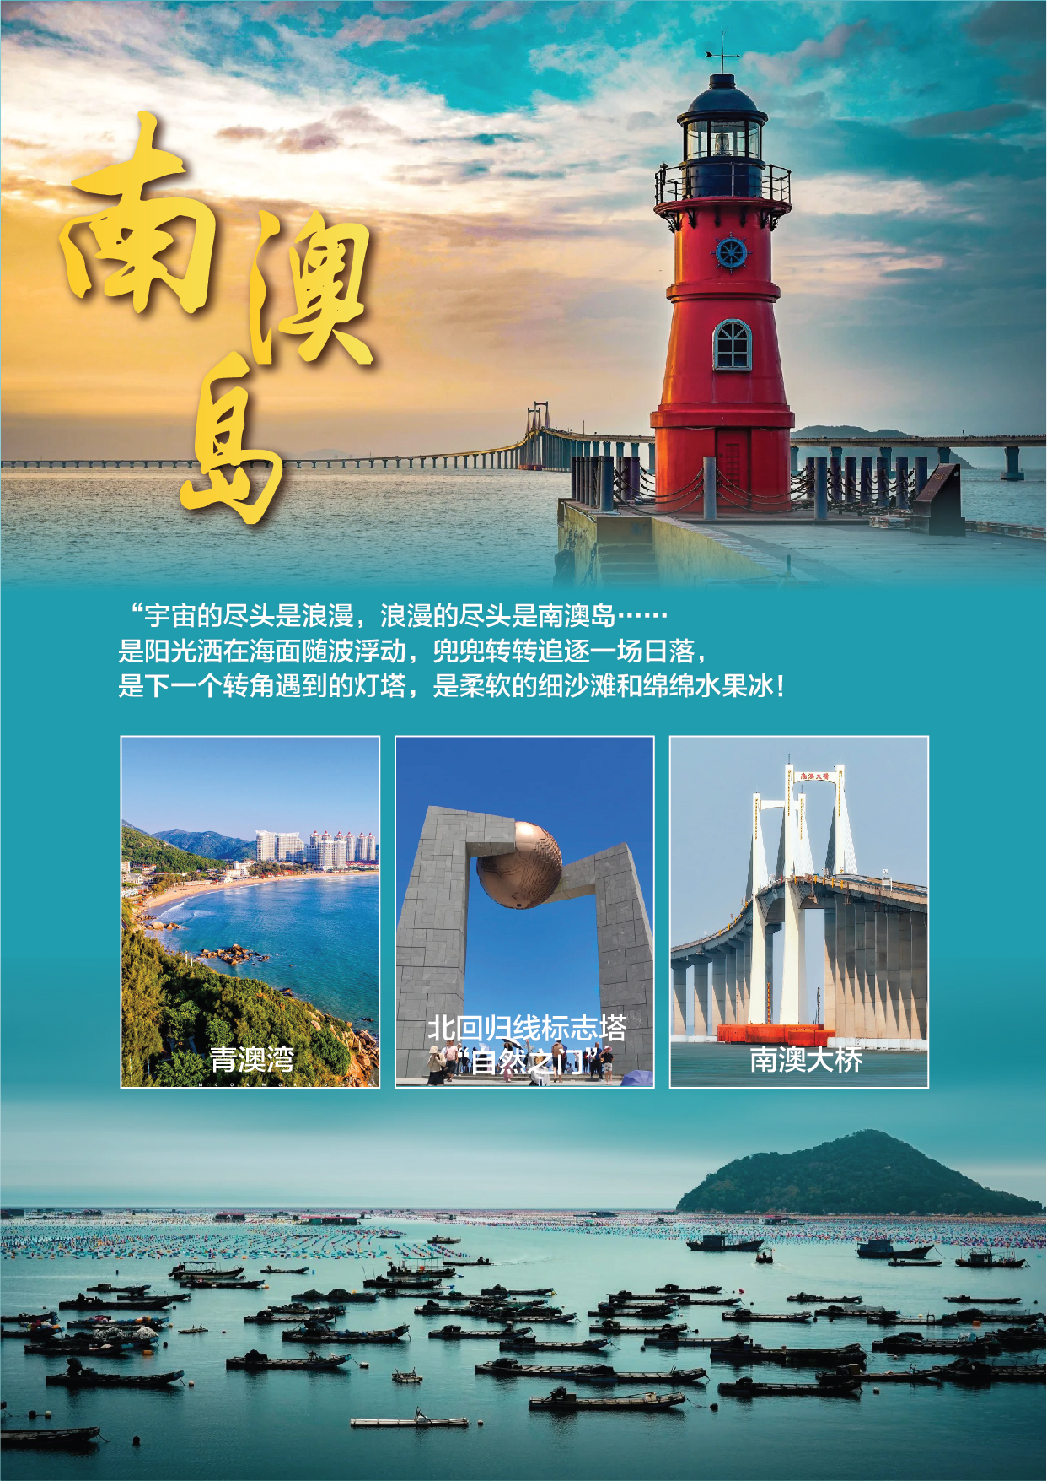
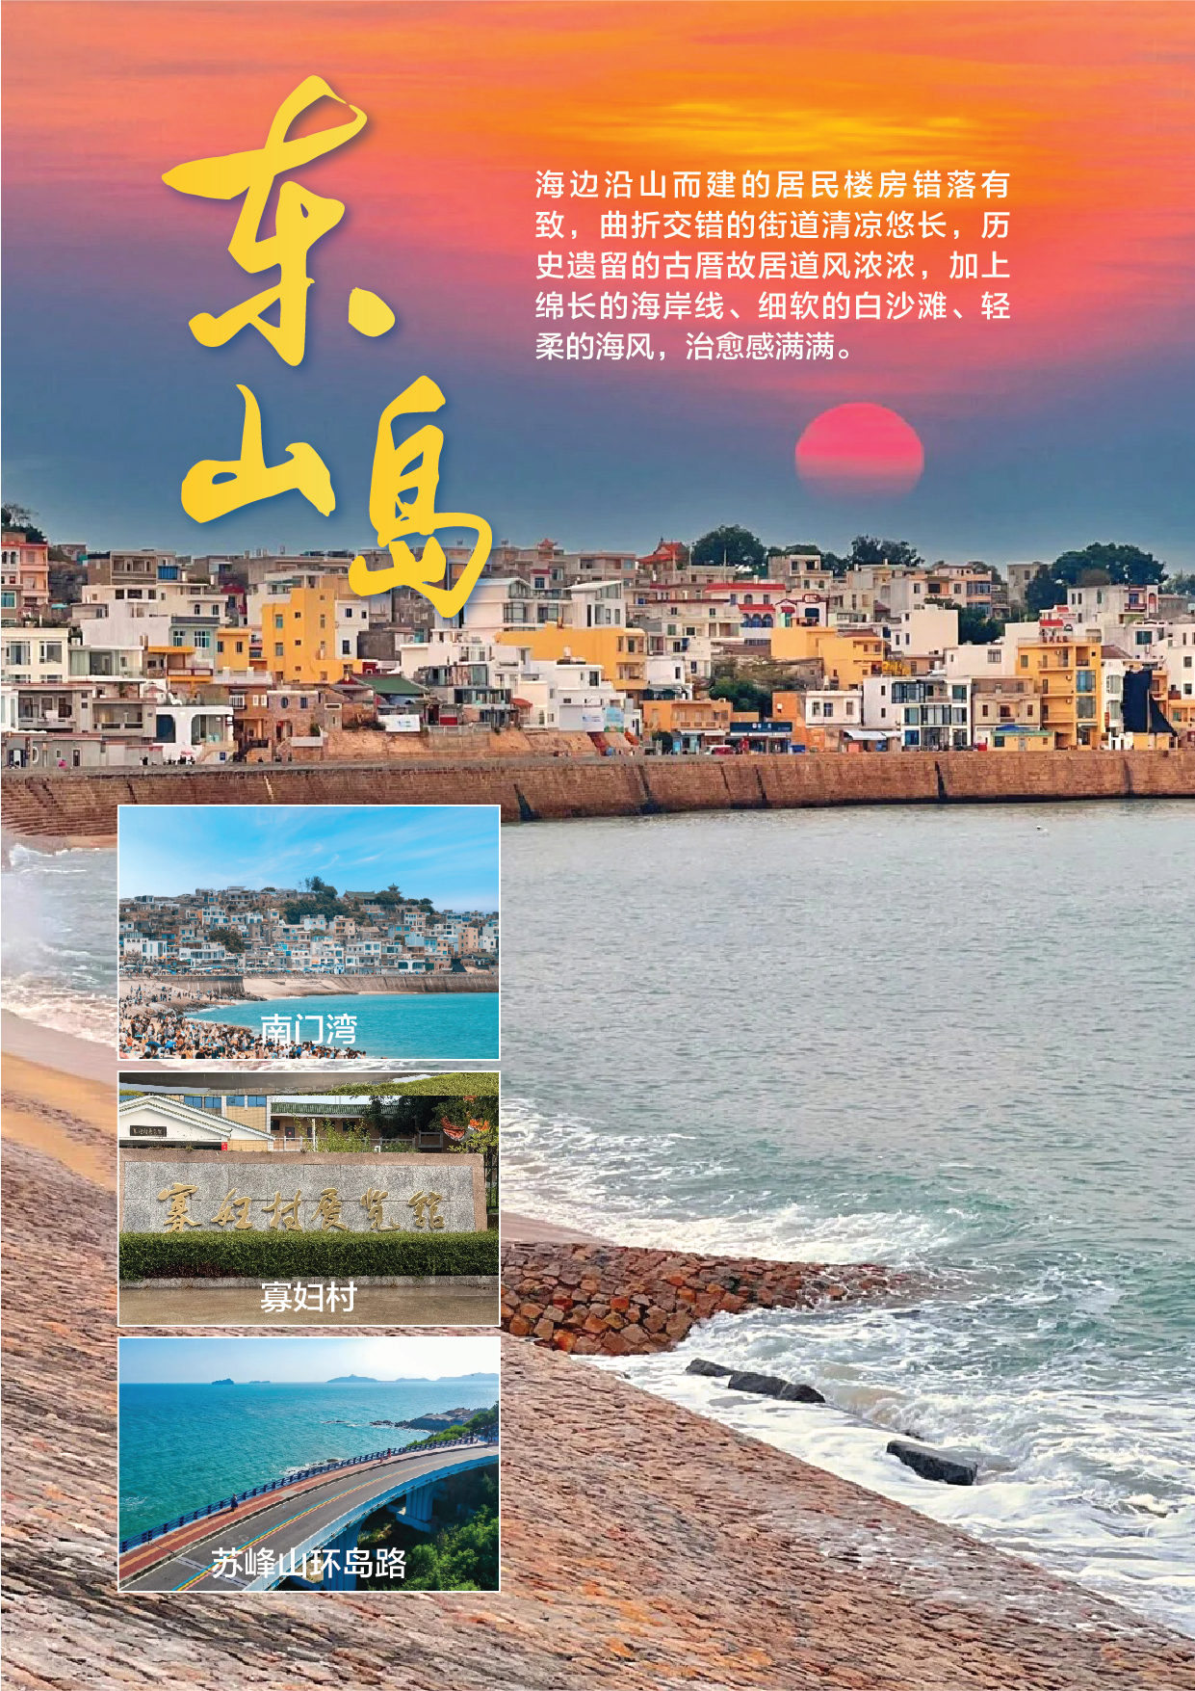
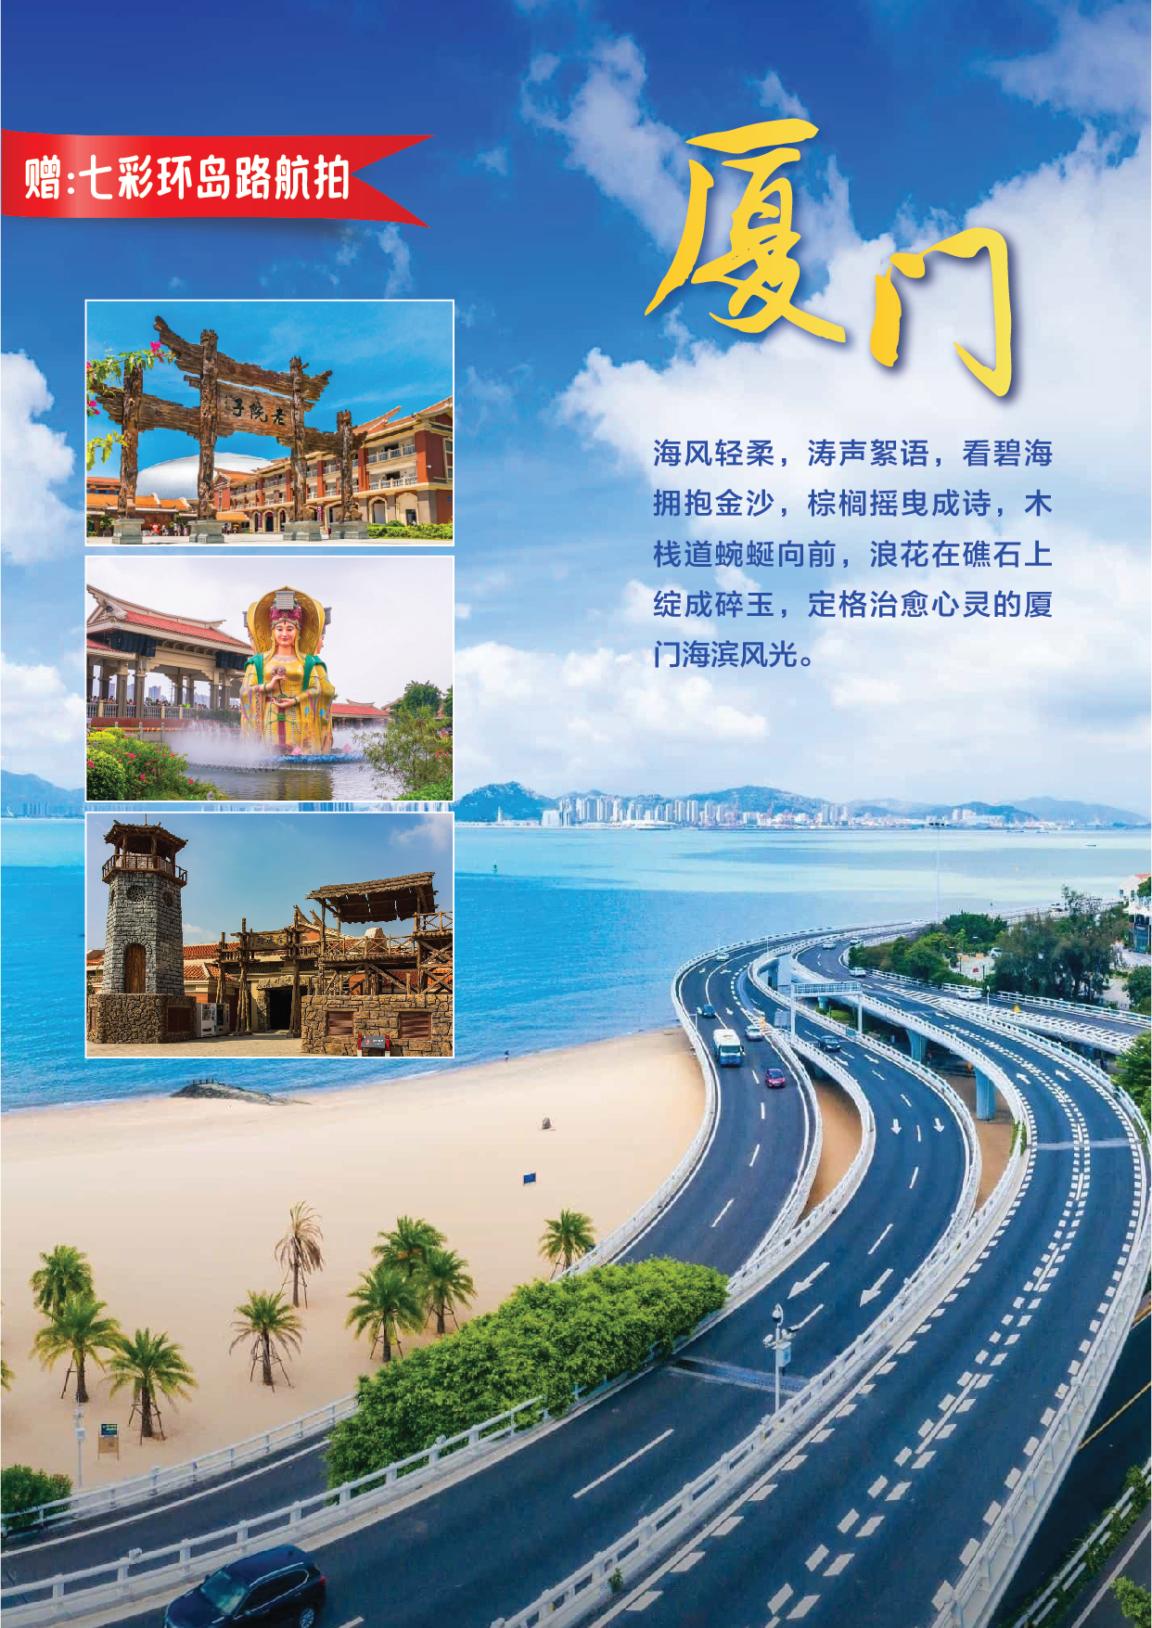
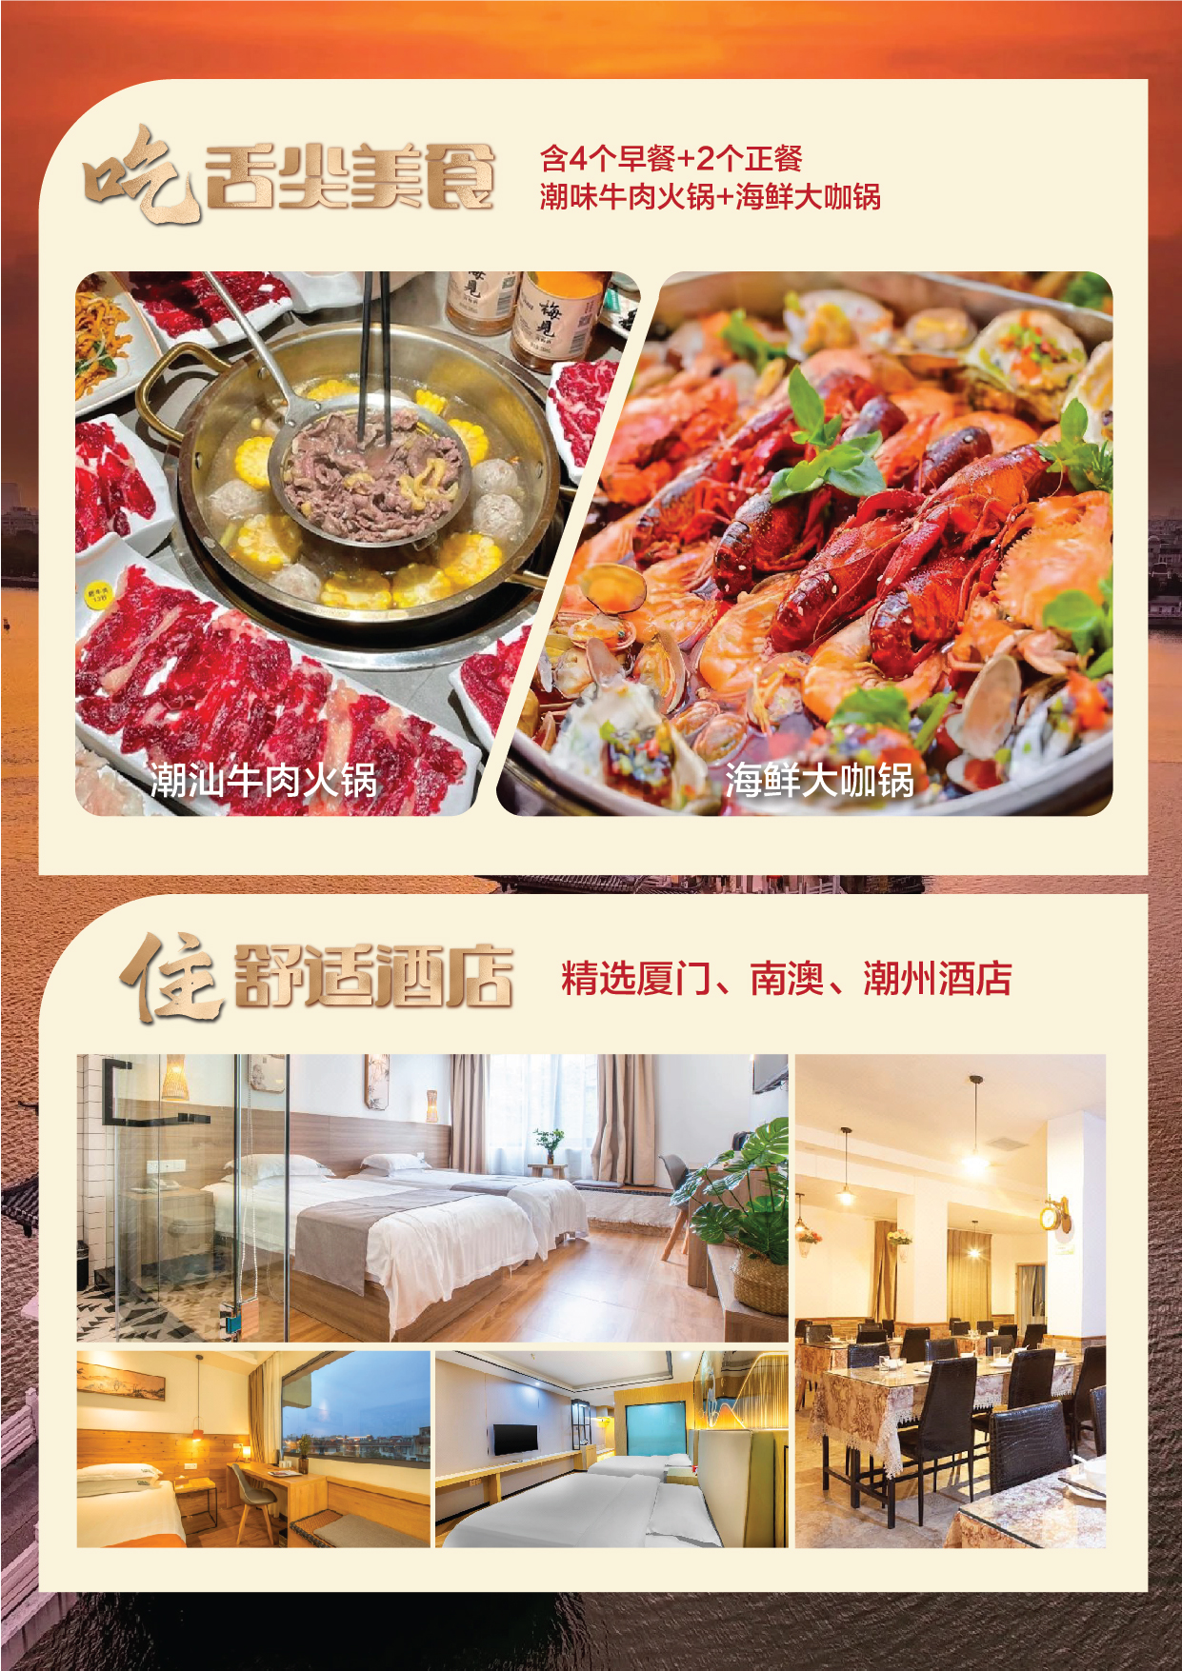
【寻味潮汕】
东山岛/南门湾/左耳拍摄地/顶街/寡妇村/苏峰山/青澳湾/北回归线/标志塔“自然之门”/启航广场/南澳灯塔/汕头小公园/汕头邮政总局大楼/潮州古城/坊街/广济楼/湘子桥/最美海岸线/环岛路航拍/老院子民俗风情园双飞5日游
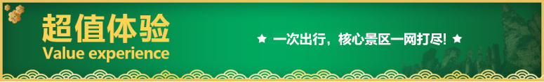
No1.四地沉浸体验
※东山岛：左耳听海浪吟唱，右耳品古街烟火，尽享慢节奏惬意时光。
※南澳岛：解锁独特海岛风情，打卡南澳岛，定格颜值满分的南澳网红灯塔。
※潮州古城：漫步千年街巷，感受文化底蕴与市井烟火的交融。
※厦门岛：畅游醉美环岛路，走进老院子，沉浸式感受浓郁闽南文化氛围。
No2.招牌美食直享
※品尝地道风味：潮汕牛肉火锅、海鲜大咖锅，把闽粤烟火气吃进胃里。
No3.专属惊喜赠送
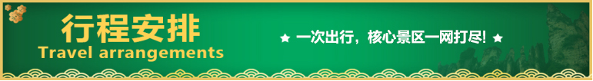
※免费赠送航拍体验：开启无人机上帝视角，一键出片轻松惊艳朋友圈。
天数 | 行程安排 | 用餐 |  |  | 入住地区
D1 | 出发地厦门 | × | × | × | 厦门
D2 | 东山岛南门湾左耳拍摄地顶街寡妇村苏峰山前往南澳岛 | √ | × | × | 南澳岛酒店
D3 | 青澳湾鱼排体验北回归线标志塔“自然之门”启航广场南澳灯塔牛肉火锅汕头小公园汕头邮政总局大楼英歌舞 | √ | √ | × | 潮州酒店
D4 | 潮州古城坊街广济楼湘子桥最美海岸线环岛路航拍老院子民俗风情园闽南传奇秀 | √ | √ | × | 厦门酒店
D5 | 厦门出发地 | √ | × | × | 温馨的家
备注：行程安排在不减少景点情况下,导游在实际操作中根据情况可以灵活调整行程游览顺序
第一天 出发地→厦门 用餐/自理 住宿/厦门
Hi！美好的一天开始了，从您决定出门看看的那一刻起，一切都可以放心交给我们。我们已经安排好专业的司机，随时随地为您进行接机/接站服务，带您体验极致旅行！
今天是自由活动的一天，厦门是个适合慢生活的城市，不用急于玩热门景点，带着轻松的心情，来享受这座海滨城市的悠闲吧！
【注意事项】：
【短信通知】出发前一天，旅游客服会提前给您发短信通知，抵达后我们会安排专车把您接送至酒店；
【酒店入住】酒店出示身份证件办理入住手续，按照酒店要求自行缴纳入住押金。退房时客人自退押金；
【导游对接】导游白天带团，下团后，大概17:00-22:00之间会以短信或电话通知您次日集合时间地点，请保持手机畅通，如若超时无人联系，可以及时咨询对接客服；
【咨询客服】在出游前中后，有任何问题可以随时联系跟您对接的工作人员，我们会及时为您解决问题，直到您满意为止；
【勿信黄牛】在出游或者自由活动的过程中，有黄牛搭话推销，请您保持警惕，切勿上当，有任何问题及时与客服联系。
第二天 东山岛→南门湾→左耳拍摄地→顶街→寡妇村→苏峰山→前往南澳岛
用餐/早 住宿/南澳岛酒店
早餐后，前往人间的乌托邦、神秘的海上绿洲【东山岛】。游览《左耳》《我们来了（第二季）》《我是谁的宝贝》的取景地——【南门湾】，海边沿山而建的居民楼房错落有致，曲折交错的街道清凉悠长，历史遗留的古厝故居道风浓浓，加上绵长的海岸线、细软的白沙滩、轻柔的海风，治愈感满满。在这里，你还能邂逅【左耳拍摄地】，感受电影中的氛围，比如南门湾的海边堤坝，让人想起黎吧啦和张漾骑车呼啸而过的画面，还有《左耳》同款南望天台、文公祠和顶街等。其中，【顶街】是东山岛隐藏的宝藏之地。跨越600年历史光阴，仍保留着明清闽南古厝，充满着古色古香。漫步在文艺安静的小巷子里，你可以近距离感受小岛最真实、最原始的一面。
之后前往【寡妇村】1950年国民党从东山岛撤退，共带走了4700余名青壮，而这个只有二百余户的村子竟有147名青壮男子强行挟持去台，上百名那次兵灾中失去了丈夫的女人，这个村庄的妇女对爱情的忠贞和对团圆的渴望，蓝天作证，大海为凭！由此，这个村子多了一个饱含心酸的名字寡妇村。接着观光东山岛第一高峰——【苏峰山】（电瓶车费用已含），其环山线路是环岛公路东线最佳的观景线路。在接近苏峰寺的那一小段桥梁，栏杆都被涂上了蓝色，所以也有很多人称之为“蓝桥”。在这里，眺望山海美景，听海浪击打礁石。
后车赴被誉为“粤东海上明珠”的【南澳岛】。入住南澳岛海边酒店，解锁180度全海景视野。早上醒来，能清楚地看到海上的渔船、远处的小岛，以及被风吹起的白色浪花。傍晚夕阳洒满海面，波光粼粼，在唯美的金光中邂逅浪漫的橘子海。夜幕降临后，枕着海浪声入眠，松弛感拉满。
第三天 青澳湾→鱼排体验→北回归线标志塔“自然之门”→启航广场→南澳灯塔→牛肉火锅→汕头小公园→汕头邮政总局大楼→英歌舞 用餐/早/中 住宿/潮州酒店
早餐后，前往被海内外游客誉为“东方夏威夷”的【青澳湾】，这里海湾仿若一弯新月，海面似平镜般澄澈，水质清透见底，被盛赞为“泳者天池”。【北回归线标志塔“自然之门”】恰好坐落于此，每逢夏至正午，都能欣赏到独特的“立杆不见影”景观。
鱼排体验：现捕海蟹点心餐，现捕生蚝点心餐、海钓、拉蟹笼捉螃蟹、海上功夫茶、海上麻将、海上KTV
打卡【启航广场】是南澳大桥的入口门户，是岛上的地标性景观，也是游客登岛后第一个实际意义上的景点。广场以“启航”为主题，融合海洋文化元素，设有观景平台、灯塔、雕塑群等设施，可远眺南澳大桥壮丽全景与碧海蓝天。
不能错过的，还有颜值满分的海边【南澳网红灯塔】。南澳岛的灯塔宛如遗落人间的梦幻星辰，在湛蓝天空与澄澈大海的映衬下，醒目又耀眼，自带浪漫的童话气质。以灯塔为背景，快门按动间，定格住的是足以刷爆社交平台的绝美大片。
接着前往汕头老市区的核心地标【汕头小公园】，小公园片区保存了大量民国时期的骑楼建筑，展现了汕头作为通商口岸的独特风貌。夜晚灯光璀璨，充满复古情调。周边还可品尝到地道的潮汕小吃，如蚝烙、牛肉丸等，是感受汕头历史与美食的首选之地。
【汕头邮政总局大楼】邮局于1922年竣工，是广东保存最完整的两座采用欧陆式建筑风格的邮政建筑实体之一。作为著名汕头老埠游景点之一，汕头邮政总局大楼既是海外归来的老华侨寻根寻梦之地，又是披着婚纱的情侣来此借景拍照的圣地。
体验潮州茶馆品茶，英歌舞，舞狮表演，震撼的潮州英歌舞、潮州大锣鼓、营老爷、舞狮表演，典雅的潮剧经典选段、精妙的非遗技艺展示等表演，最沉浸最地道的潮汕文化。
第四天 潮州古城→牌坊街→广济楼→湘子桥→最美海岸线→环岛路航拍→老院子民俗风情园→闽南传奇秀 用餐/早/中 住宿/厦门酒店
早餐后，前往历代州府的治所、全球“潮文化”的发祥地【潮州古城】（电瓶车费用已含）。站在城门外，你就能欣赏到雄伟壮观的【广济楼】（不登楼），它既是潮州名城的主要标志，又是潮州市北堤城堤的重要关闸；踏过青石板路的古街巷，一路欣赏古朴的民居建筑，再邂逅赫赫有名的【牌坊街】，那23座牌坊沿中轴线鳞次栉比，承载着千年历史与荣耀，每一座都精雕细琢，诉说着往昔的辉煌故事。在这里，历史与现代交织，文化与生活融合，让人沉醉其中，感受着潮州独特的魅力。
之后，行至韩江江畔，欣赏中国四大古桥之一【湘子桥】（不上桥）。湘子桥即“广济桥”，以其“十八梭船廿四洲”的独特风格闻名。桥集梁桥、浮桥、拱桥于一体，中间以梭船连接，可开可合，为中国四大古桥之一。桥上亭台楼阁林立，被誉为“江南第一桥”，是潮州文化的地标，承载着深厚的历史与建筑艺术价值。
后车赴厦门，欣赏【最美海岸线】海风轻柔，涛声絮语，看碧海拥抱金沙，棕榈摇曳成诗，木栈道蜿蜒向前，浪花在礁石上绽成碎玉，定格治愈心灵的厦门海滨风光；体验【环岛路航拍】航拍镜头下，蜿蜒的公路、穿梭的车辆、嬉戏的游人，与无际的大海、翱翔的白鹭共同构成一幅充满动感与诗意的海滨长卷，完美诠释了厦门“城在海上，海在城中”的独特魅力。
前往【老院子民俗风情园】漫步闽南老院子，穿梭于别致古朴建筑中，感受闽南特色民俗文化脉络，看别具一格的南洋文化区、溯祖追源的始祖文化区。孩子们可以在这里观察闽南传统渔村的生活场景，了解当地人如何从大海获取生计，在游玩中潜移默化地了解闽南民俗、渔村文化和妈祖信仰。
【闽南传奇秀】观看一场颠覆传统的世界级室内实景演出。当您坐上360度旋转的观众席，便能在水陆空三维舞台中穿越古今。演出融合顶级视听特效，涵盖郑家军胜利场景、巨龙腾飞、妈祖神像升空祈福等元素，为您生动展现闽南千年历史与民俗风情。
第五天 厦门→出发地 用餐/早 住宿/温馨的家
早餐后，指定时间在集合送站，乘车赴机场/车站，返回温馨的家，结束愉快旅途！
报名时请如实告知是否为失信人，客人因失信人原因造成的所有损失（机票、车位、导服）由客人自行承担！！！
备注：由于客人报名时间及报名方式不同，导致报名价格不同；若客人在旅途中私自比较价格，引起不必要的投诉，我司不予处理并需当场补齐出团前优惠的差额！感谢您的理解与配合！
☆☆接待标准☆☆
1、住宿：全程入住舒适商务型酒店；标准双人房（每成人每晚一个床位)，如产生单男单女需补房差。
2、用餐：4早2正（酒店含早）；（2正特色餐，潮味牛肉火锅，海鲜大咖锅）
3、交通：全程舒适旅游大巴（行程为散拼线路，以实际成团人数为准，不指定车型，8人以下安排旅游向导随行讲解服务）
4、景点：行程所列景点首道门票，以上景点的游览时间仅供参考（不含园中园门票）；此行程为综合包价产品，拥有特殊证件（如学生证、军官证、老人证等）的游客，请提前告知；
5、服务：金牌执证导游，全部经过岗前服务培训的服务型导游。
☆☆儿童接待标准☆☆
1.2米以下小孩报价只含车导费。不含门票，如有需要报价时请提前说明；
☆☆接待标准☆☆
1、70周岁以上老人需签订《安全责任书》,《安全责任书》应载明个人健康情况、家属陪同、通信方式、紧急联络人信息,并由旅游者签署。70周岁以上老人需提供三级甲等医院开具的3个月内的有效的健康证明或体检报告。
☆☆温馨提示☆☆
1、以上行程可根据游客实际抵离时间以及当地天气及交通等情况对您的行程做出相应合理的调整；
2、此线路不安排拼房，如您是单人出游，请务必出游前预付房差。如您是2人以上的奇数出游，则安排加床，请在出游前预付加床差价（厦门参照三星标准装修的酒店仅部分酒店设置三人间，如出发前未事先通知、安排则按加床处理。）
3、我社接待质量以意见单为准，请游客认真填写意见单。投诉请在当地提出，本社会积极处理。团队返程后，本社不受理与意见单不符的投诉意见。
4、参团期间不允许客人离团，如客人私自离团，则视为客人自愿提前终止合同，并自愿放弃合同中未发生的接待事项和费用，我社概不受理因此而产生的一切后续争议；若客人中途离团请补违约款800元，离团产生一切后果自行负
PS：用餐餐厅或景点周边游开放性商场，开放性店铺和景点中有开放性的店铺均不属于购物店！
健康证明·免责书

旅行社为了确保本次旅游顺利出行，防止旅途中发生人身意外伤害事故，建议旅游者在出行前做一次必要的身体检查，因服务能力所限无法接待下列人群参团：
（1）传染性疾病患者，如传染性肝炎、活动期肺结核、伤寒等传染病人；
（2）心血管疾病患者，如严重高血压、心功能不全、心肌缺氧、心肌梗塞等病人；
（3）脑血管疾病患者，如脑栓塞、脑出血、脑肿瘤等病人；
（4）呼吸系统疾病患者，如肺气肿、肺心病等病人；
（5）精神病患者，如癫痫及各种精神病人；
（6）严重贫血病患者，如血红蛋白量水平在50克/升以下的病人；
（7）大中型手术的恢复期病患者；
（8）孕妇、行动不便者及80周岁以上老年人。
本人 （身份证号码： ，联系电话 ）， 已完全了解了贵社接待人员告知的注意事项，自愿要求参加贵社组织的2021年 月 日至 2021年 月 日止。
并且承诺不属于上述八项人群范围之内。
本人并根据旅行社对高龄人群的接待相关要求，承诺如下：
一、本人以及直系亲属了解自己的身体情况，适合参加此旅游团，本人能够完成旅游团全部行程并近期返回。如本人未按贵社要求如实告知相关健康情况，本人承担因此而产生的全部责任及发生的全部费用，并承担给贵社造成损失的赔偿责任。
二、在旅游过程中，本人有放弃禁止高龄人群参加的相应景点或相应活动权利：若因本人坚持参加所产生的全部后果均由本人承担。
三、在旅游过程中，如果本人由于身体不适或其他原因导致不能继续完成行程，需要贵社协助提前返回、就医等情况发生，本人承担全部责任及发生的全部费用。
四、本人已就此承诺告知了直系亲属并得到他们的同意，本人同意贵社任何单一或全部核实义务。
五、以上承诺内容是本人及直系亲属的真实意思表示。对本承诺函的各项条款及本次旅游行程中可能存在的因地域差异会产生的不良反应和旅途辛劳程度，贵社工作人员已充分告知本人及本人直系亲属，本人及本人直系亲属人已完全理解并自愿承诺。若发纠纷，以本承诺函为准。
特此承诺！

承诺人（本人亲笔签名）： 直系亲属（签字认可及联系电话）：

